2023 metų Užimtumo didinimo programos įgyvendinimas

Įgyvendinant 2023 m. užimtumo didinimo programą (toliau – Programa) buvo organizuojami laikino pobūdžio darbai: prižiūrimos ir tvarkomos seniūnijų visuomeninės paskirties teritorijos ir jose esantys objektai. Laikinuosius darbus organizavo Savivaldybės administracijos seniūnijos ir Biržų regioninio parko direkcija.
Iš Programos lėšų buvo kompensuojamos su darbo santykiais susijusios išlaidos, kitos, su viešųjų ar laikinųjų darbų organizavimu susijusios išlaidos, bei šių darbų administravimo išlaidos.
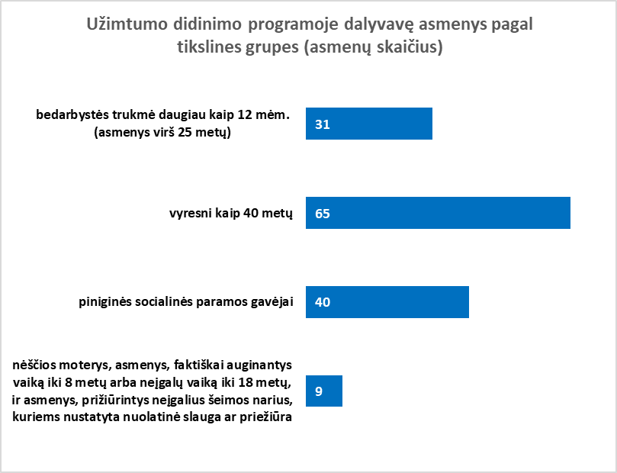
Užimtumo didinimo programoje numatytus laikinuosius darbus dirbo 81 Programos tikslinių grupių bedarbis, dauguma iš jų buvo vyresnio amžiaus, ilgalaikiai, gaunantys socialinę paramą bedarbiai.

Duomenys apie 2018–2023 m. Savivaldybės užimtumo didinimo programose numatytų laikinųjų darbų vykdymą:
Laikinųjų darbų vykdytojai | Įdarbinta asmenų, registruotų Užimtumo tarnyboje
 | 2018 m. | 2019 m. | 2020 m. | 2021 m. | 2022 m. | 2023 m.
Biržų miesto seniūnija | 33 | 31 | 40 | 34 | 35 | 23
Vabalninko seniūnija | 12 | 16 | 29 | 18 | 19 | 13
Nemunėlio Radviliškio seniūnija | 1 | 2 | 3 | 1 | 2 | 1
Pabiržės seniūnija | 4 | 6 | 9 | 6 | 8 | 7
Pačeriaukštės seniūnija | 4 | 3 | 6 | 4 | 4 | 5
Papilio seniūnija | 9 | 9 | 9 | 8 | 9 | 10
Parovėjos seniūnija | 5 | 6 | 8 | 8 | 8 | 7
Širvėnos seniūnija | 9 | 8 | 12 | 9 | 10 | 13
Aukštaitijos saugomų teritorijų direkcija | 2 | 3 | 2 | 3 | 3 | 2
VšĮ Respublikinė Panevėžio ligoninė | - | - | 1 | - | - | -
Iš viso | 79 | 84 | 119 | 91 | 98 | 81
Skirta lėšų laikiniesiems darbams vykdyti, tūkst. Eur, t. sk.:  valstybės tikslinių dotacijų  Savivaldybės biudžeto lėšų | 177,1  70,2  106,9 | 187,7  86,8  101,0 | 256,0  91,2  164,8 | 230,78  90,78  140,00 | 271,983  87,552  184,431 | 234,5  60,4  174,1

